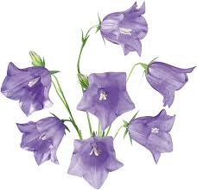
Родительское собрание: «Начало учебного года — начало нового этапа в жизни детского сада, родителей и его воспитанников»

«Корабль – успешной личности»

Дорогие родители наших детей! Мы очень рады видеть вас на первом родительском собрании, мы понимаем: без союза с семьями воспитанников, без вашей поддержки и помощи в воспитании и развитии детей, создании для них уютной и радостной обстановки в детском саду – невозможная задача.

Наша первая встреча будет необычной. Сегодня мы — педагоги и родители - отправляемся в круиз по океану Знаний. Для начала нам нужно познакомиться.


Встаньте, пожалуйста, в круг, и, передавая из рук в руки штурвал, называйте свое Имя, Отчество и чей вы родитель.
А теперь встаньте в первый ряд родители у кого один ребёнок.
Во второй – два ребёнка.
В третий - три и более ребёнка.
А сейчас посмотрим кого у нас больше девочек или мальчиков
Первая группа - команда девочек.
Вторая группа – команда – мальчиков.
Спасибо, предлагаем пройти всех в кают кампанию. (за столы)

Как можно отправиться в плавание без надежной команды!
Предлагаем выбрать председателя родительского комитета и членов родительского комитета, который будет заниматься организацией всех наших совместных проектов.

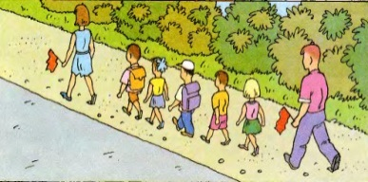
Основная заповедь путешествия: не сойти с дистанции и дойти до финиша. Финиш, главная цель – это наши дети, общее развитие каждого ребенка как личности. Протяженность путешествия – не один месяц, а целых 2 года. Дистанция длинная и непростая: с поворотами, трудностями и проблемами.
В то же время тех родителей, кто успешно пройдет эту дистанцию вместе с детьми, по пути следования ожидают новые знания, находки и идеи.
Корабль готов к отплытию. Полный вперед! Нет, чего-то еще нам не хватает!
Конечно же, спасательных средств — педагогических и организационных знаний.
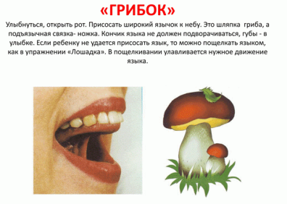
Группа логопедическая, дети будут заниматься с логопедом, согласно организованной образовательной деятельности учителя-логопеда, это фронтальные занятия и индивидуально-подгрупповые.
Мастер-класс с родителями по артикуляционной гимнастики.
Только работая в команде логопед-воспитатель-родитель можно достичь положительной динамики у ребёнка.
Что бы оставаться на плаву нам необходимо надежное, оборудованное и красивое плавательное средство. Это наш детский сад и наша группа (предметно-развивающая среда, без нее невозможно полноценное всестороннее развитие наших детей).
Заключительная часть
Возвращаемся в круг. Ваша задача найти себе пару, встретившись с другим человеком глазами и встать вместе.
И мы вас попросим в парах выполнять следующие задания
Встаньте
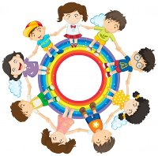
Плечо к плечу
Нога к ноге,
Поменяйтесь парами!
Встаньте колено к колену
Плечо к плечу
Локоть к локтю
Ладонь к ладони
Взявшись за руки, образовали нечто целое – круг – спасательный круг.
Мы хотим, чтобы вы вот так прошли все 2 года рука об руку и стали одной большой дружной семьей.
Путешествие в страну Знаний продолжается. Желаем вам успехов, интересных открытий, веселых игр! Только вперед!
Наше собрание подошло к концу.
Спасибо.

